**EXCELENTÍSSIMO SENHOR PRESIDENTE DA CAMARA MUNICIPAL DE SUMARÉ**

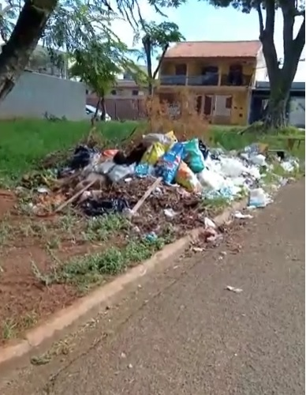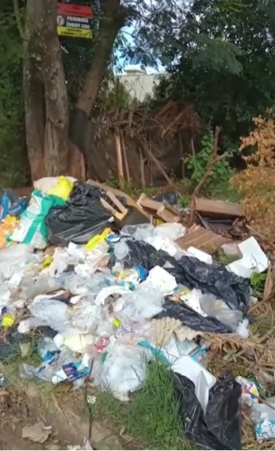 **INDICO**, ao Exmo. Senhor Prefeito Municipal, que determine ao departamento competente providências urgentes no sentido efetuar a remoção de lixo e entulhos na Rua Frei Caneca, 248 - Parque Residencial Florença, Sumaré - SP, conforme imagens.

A solicitação se faz necessária tendo em vista que em toda extensão da referida rua encontra-se com pontos de descarte irregular de lixo e entulhos além galhos de árvore e restos de vegetação. O acumulo tem causado diversos transtornos para os moradores locais que apesar da instalação de placas e câmeras de vigilância para tentar inibir o descarte sofrem com as consequências como acumulo de água e proliferação de insetos e animais indesejados além do risco de contaminação com doenças.



Sala das sessões, 06 de abril de 2021.

**DIGÃO**

**VEREADOR**